Igwmp Dubbo接口规范

1.服务提供方（Provider）

Spring dubbo 配置

<!--服务名称-->

<dubbo:application name=*"platform"* />

<!—服务注册中心地址-->

<dubbo:registry address=*"zookeeper://192.168.0.222:2181"* />

<!—服务暴露的协议及端口-->

<dubbo:protocol name=*"dubbo"* port=*"20080"*></dubbo:protocol>

<!—允许服务访问日志-->

<dubbo:provider accesslog=*"true"*></dubbo:provider>

Accetper示例

接口：

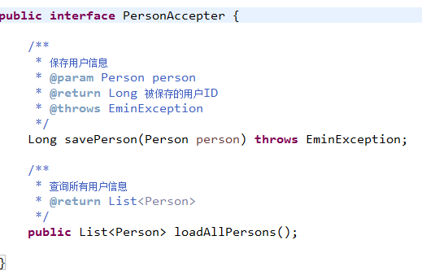

实现类：

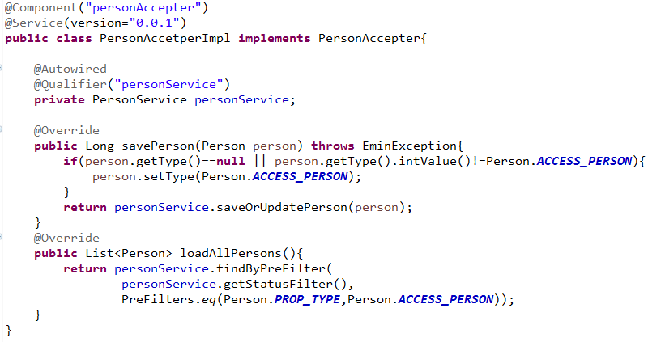

2.服务消费方（Consumer）

Spring dubbo 配置

<!--服务名称-->

<dubbo:application name=*"wxs-gui"* />

<!--服务注册中心地址-->

<dubbo:registry address=*"zookeeper://192.168.0.222:2181"* />

<!--消费方启动不检查-->

<dubbo:consumer check=*"false"*></dubbo:consumer>

<!--扫描注解-->

<dubbo:annotation />

Caller示例

接口：

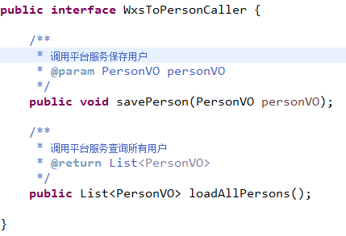

实现类：

